- Git hoạt động như thế nào?
Git có 3 khu vực chính:
Khu vực | Ý nghĩa
Working Directory | Nơi bạn sửa file
Staging Area | Nơi chuẩn bị commit
Repository | Nơi lưu lịch sử commit

- Cài đặt git
https://git-scm.com/install/windows
- Tạo mới repo trên GitHub
- Tạo tài khoản GitHub
- Tạo mới kho lưu trữ (repository) trên GitHub
- Các lệnh Git quan trọng
  - Tạo repo mới
  - Kiểm tra trạng thái
Xem tập tin nào đang thay đổi, xem làm việc trên nhánh nào.
  - Thêm tập tin vào staging
Hoặc thêm tất cả các tập tin và thư mục
  - Lưu lại lịch sử
  - Xem lại lịch sử
  - Kết nối với GitHub
origin: là repo ở local
https://github.com/user/project.git là repo ở GitHub
  - Đẩy code lên GitHub
origin: là repo ở local
main: là repo ở GitHub
  - Lấy code về
  - Clone dự án
- Thứ tự mỗi lần push dự án
  - Khởi tạo git
Tạo thư mục .git ẩn
  - Lưu lịch sử commit
  - Lưu branch
  - Lưu cấu hình repo
  - Lưu thông tin remote
  - Thêm các tập tin
Thêm toàn bộ các tập tin, thư mục hiện hành từ working area vào staging area
  - Lưu lịch sử
  - Đặt tên nhánh (branch) chính
GitHub cũ tên nhánh chính là master
GitHub mới tên nhánh chính là main
  - Kết nối kho lưu trữ trên github
origin: kho lưu trữ ở local
user: tên tài khoản
project: tên kho lưu trữ trên GitHub
  - Đẩy code lên GitHub
origin: kho lưu trữ ở local
main: kho lưu trữ trên GitHub
  - Tóm tắt quy trình
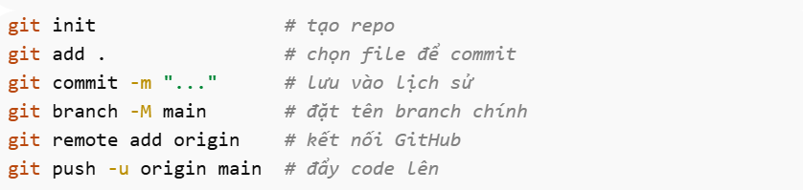
Sơ đồ minh họa
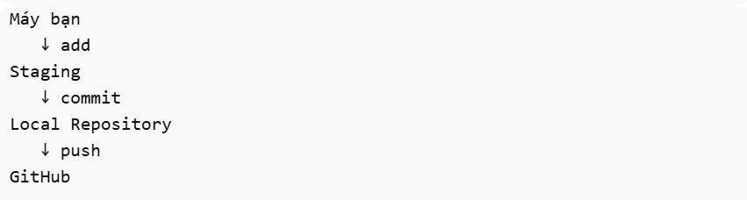
- Thứ tự mỗi lần clone dự án
  - Clone dự án
  - Di chuyển đến thư mục dự án
  - Cài lại vendor (chứa thư viện Laravel)
Lúc này composer sẽ đọc các tập tin composer.json và composer.lock và tự tải về toàn bộ thư viện Laravel vào thư mục vendor/
  - Tạo file .env (biến môi trường)
Copy file .env.example thành file .env
  - Tạo key mã hóa trong file .env
APP_KEY trong file .env dùng để
- Mã hóa session
- Mã hóa cookie
- Mã hóa password reset token
- Mã hóa dữ liệu bằng Crypt
Không có APP_KEY Laravel sẽ không chạy
  - Nếu có database
Chạy lệnh migrate để tạo database và các bảng
  - Nếu có dùng Vite
Cài đặt các gói packages thư viện từ npm
Chạy lệnh build để compile lại toàn bộ các file js, css có liên quan.
  - Chạy ứng dụng Laravel
  - Tóm tắt quy trình
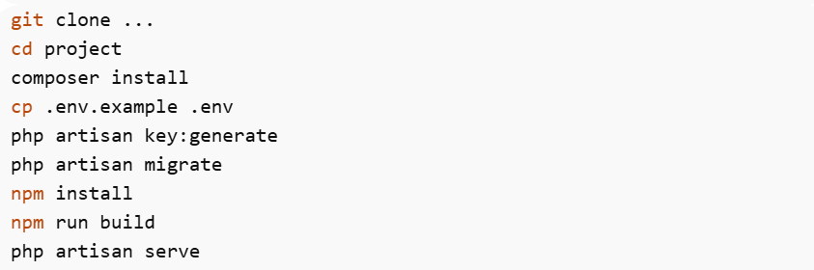
- Xử lý lỗi tài khoản (user) kết nối đến repo bị từ chối
Ví dụ: remote: Permission to sonvi2002/laravel12.git denied to vinhs2002.
  - Kiểm tra và đăng nhập đúng tài khoản kết nối
Hiển thị tài khoản kết nối đến repo
Hiển thị tài khoản local (origin)
  - Đăng nhập lại GitHub
Nếu dùng HTTPS thì cần xóa credential cũ.
Trên Windows:
- Mở Credential Manager (trong Control Panel)
- Tìm GitHub
- Xóa credential cũ
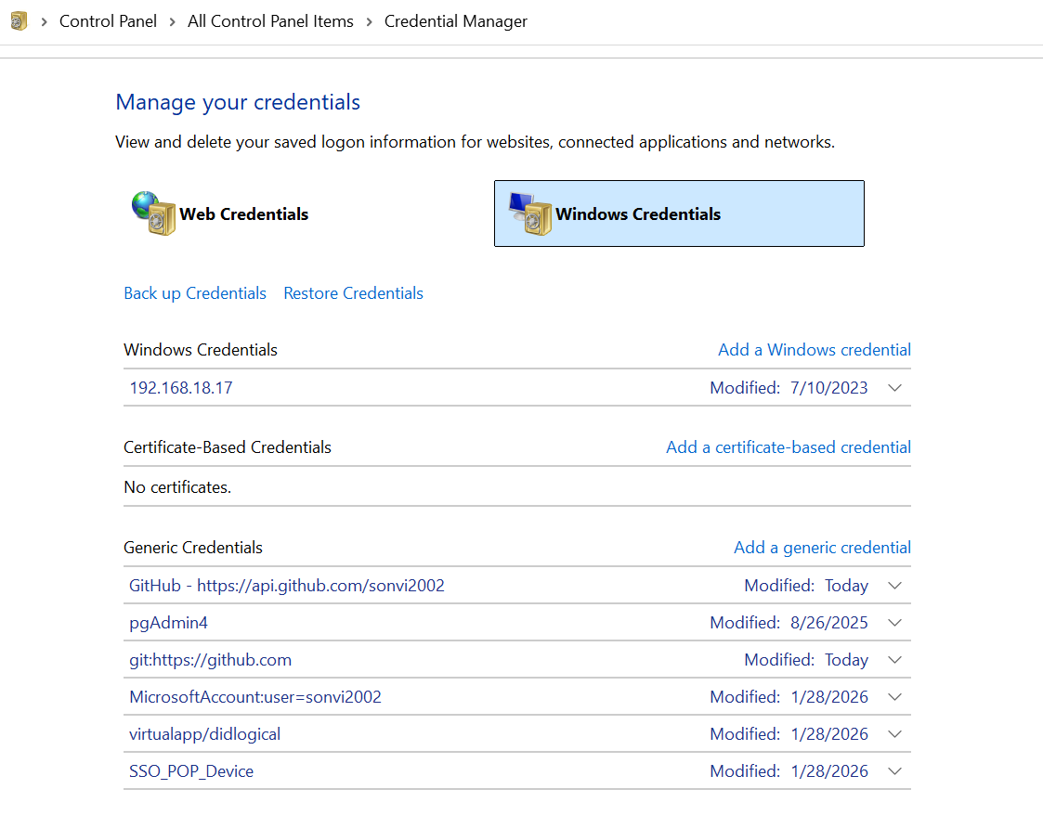
Push lại → nhập đúng tài khoản GitHub
  - Cách xử lý khác
- Truy cập GitHub vào repo Settings Collaborators thêm mới tài khoản vào repo.
- Làm việc nhóm
  - Thêm tài khoản vào kho lưu trữ (repository)
- Truy cập GitHub, chọn repo muốn chia sẽ làm việc với nhóm.
- Chọn Settings Collaborations Add people
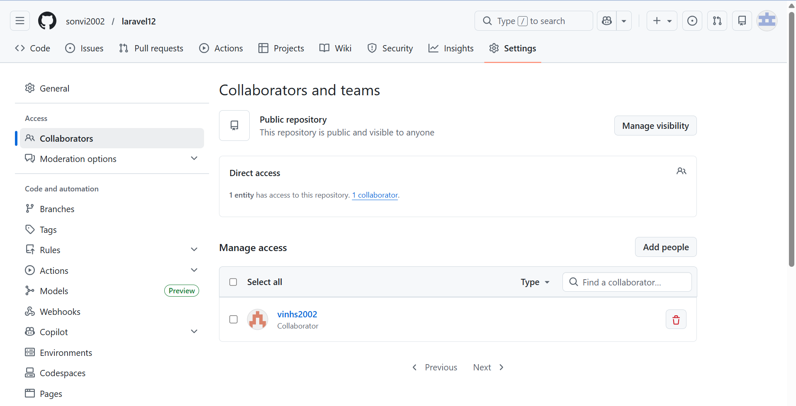
Click chọn Add people
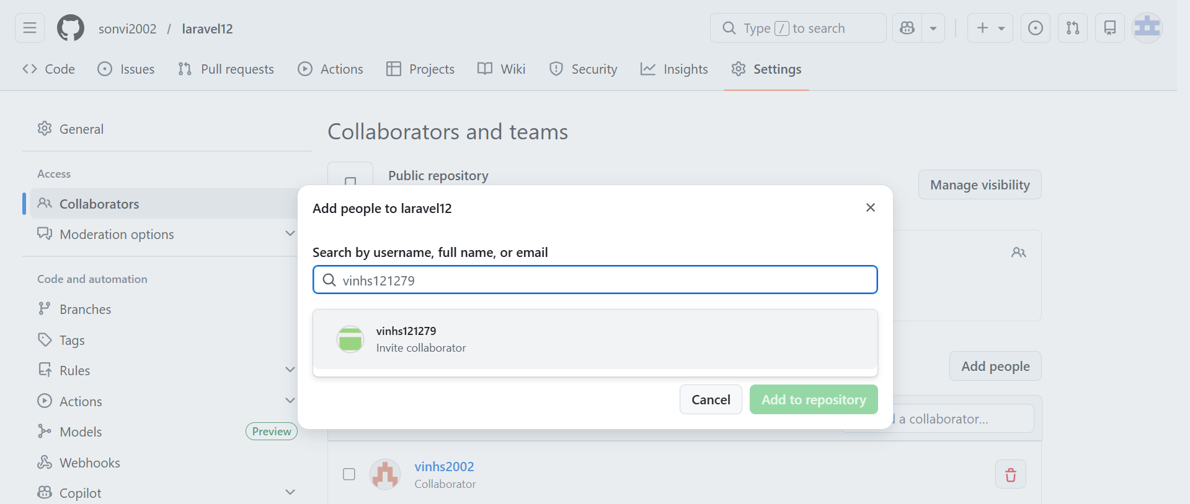
Nhập tên tài khoản
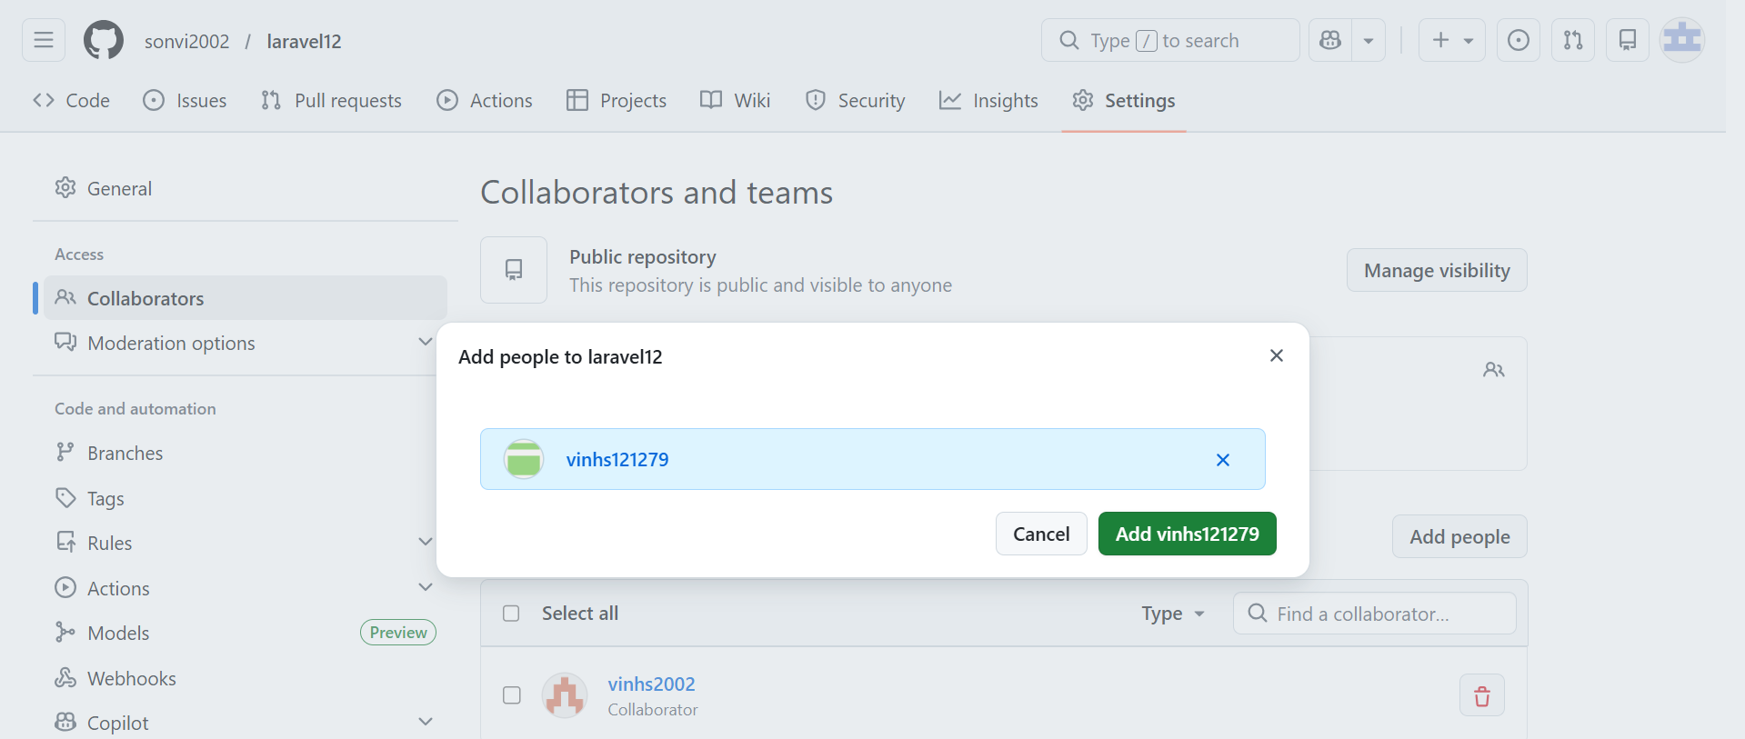
Add tài khoản

Xác nhận
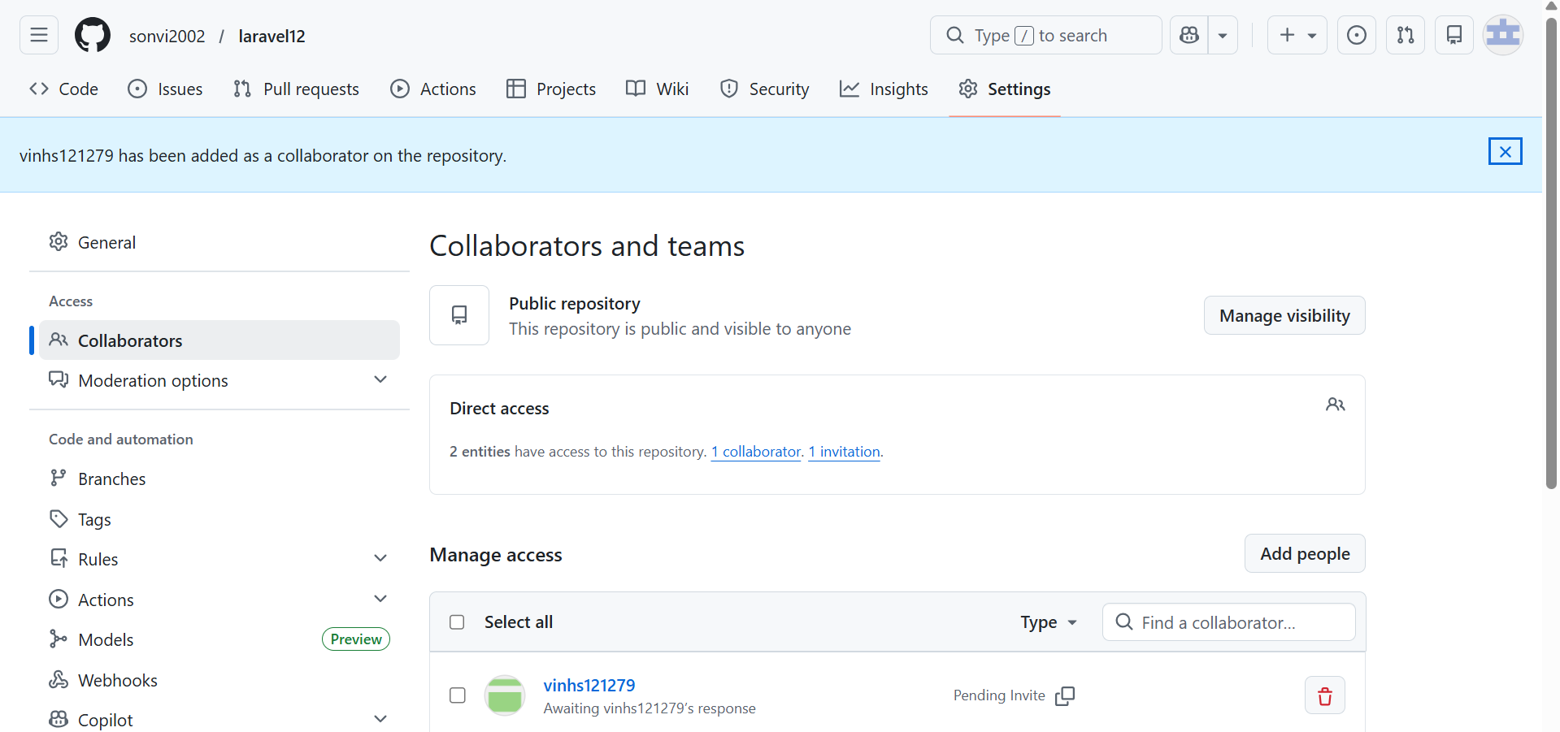
Tài khoản mới có trạng thái pending invite
  - Chấp nhận invite
- Đăng nhập tài khoản mới và accept lời mời
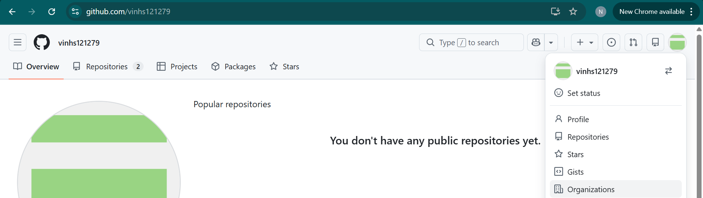
Click chọn tài khoản ở góc phải Organizations
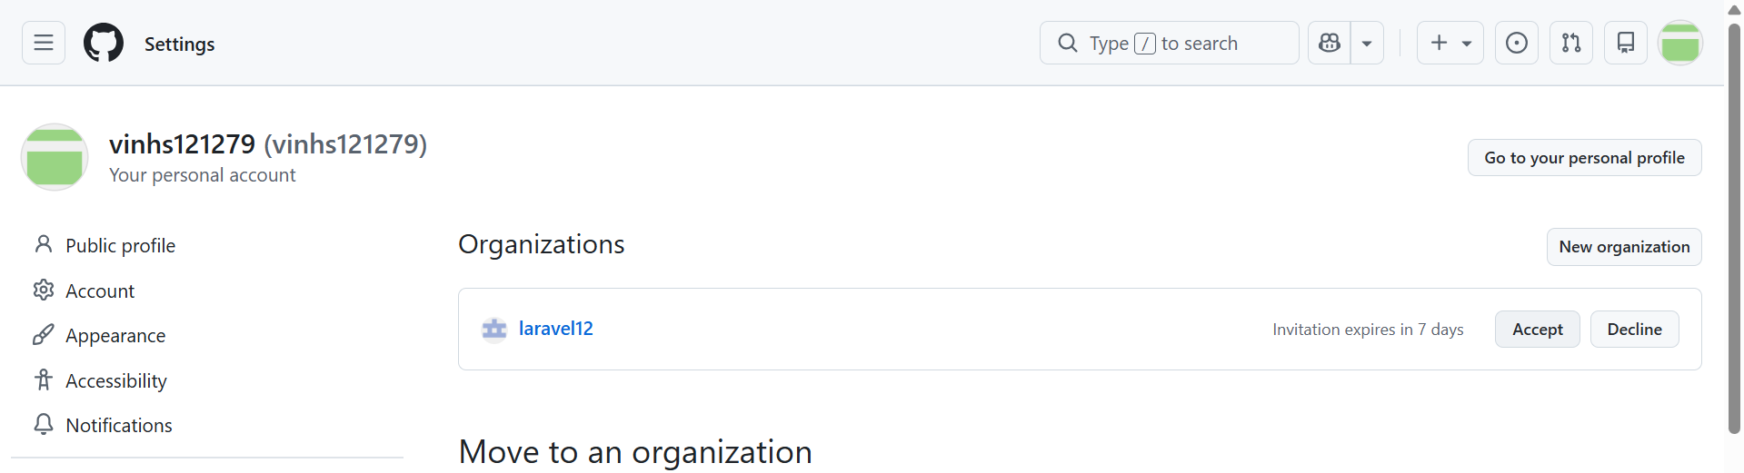
Click chọn accept lời mời
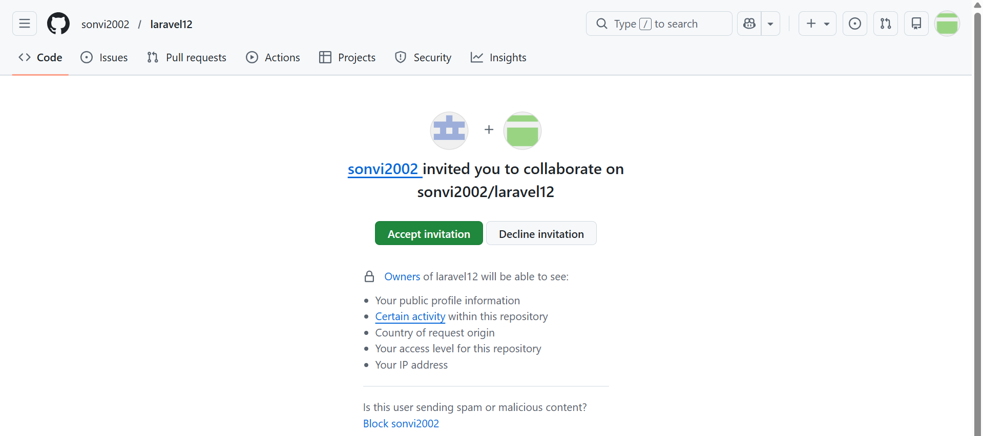
Click chọn Accept Invitation
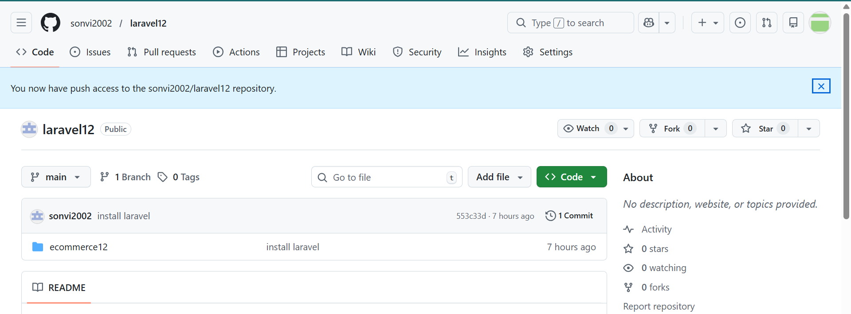
- Sau khi tài khoản chấp thuận lời mời vào dự án, thì có thể tạo một nhánh riêng của mình để xử lý và đẩy phần code xử lý riêng của mình lên dự án.
  - Tạo nhánh (branch) cho mỗi người trong nhóm
Hoặc tạo và chuyển nhánh (feature-A) luôn
Chuyển về nhánh chính
Xem danh sách nhánh
  - Làm việc và push lại code
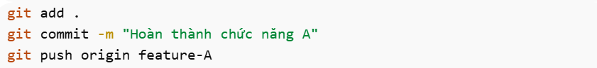
Sau khi user feature-A code xong thì chạy các lệnh git add . để đưa các tập tin và thư mục vào stage, sau đó chạy lệnh git commit -m “Hoàn thành….” để ghi lại nội dung thực hiện vào history, cuối cùng chạy lệnh git push origin feature-A để đẩy code từ local đến nhánh feature-A trên kho lưu trữ.
  - Tạo Pull Request
Trên GitHub:
Compare & Pull Request
Sau đó:
    - Review code
    - Merge nhánh feature-A vào nhánh chính main
  - Quy trình làm việc nhóm
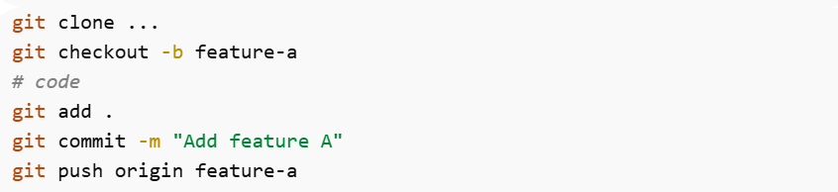
  - Sử dụng Fork (đối với các dự án public)
Người khác:
    - Fork repo về tài khoản của họ
    - Clone repo đã fork
    - Tạo branch
    - Push lên repo của họ
    - Gửi Pull Request về repo gốc
- Các lệnh xử lý nâng cao
  - Lấy thay đổi mới nhất trước khi làm
Kéo toàn bộ code từ nhánh chính về origin (local)
  - Merge nhánh phụ vào nhánh chính
Chuyển về nhánh chính
Merge nhánh phụ “feature-login” vào nhánh chính
  - Xóa nhánh phụ sau khi merge
  - Quy trình chuẩn công ty
Sau mỗi ngày
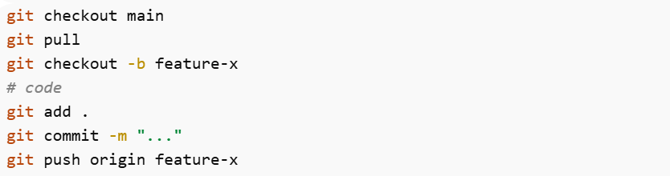
Sau đó tạo Pull Request
- Ví dụ minh họa làm việc nhóm
Giả lập:
    - Bạn = Dev A
    - Tài khoản khác hoặc branch khác = Dev B
    - Cùng sửa 1 file → gây conflict
    - Giải quyết conflict
    - Thử rebase
    - Hoàn tất như môi trường công ty
Phần 1: Tạo project test
B1: tạo thư mục
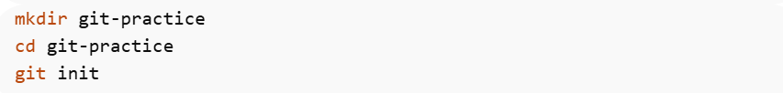
Tạo thư mục git-practice
Chuyển đến thư mục git-practice
Khởi tạo git
B2: tạo tập tin app.txt
Xuất nội dung “xin chao” vào file app.txt
B3: commit
Đưa tất cả các tập tin và thư mục từ working directory vào staging area
Lưu lại lịch sử commit “Initial commit” vào git
Phần 2: Tạo 2 nhánh giả lập 2 dev
B1: Dev A tạo nhánh feature-A
Dev A tạo nhánh “feature-A”
B2: Dev A sửa nội dung tập tin app.txt
B3: commit
Đưa tất cả các tập tin và thư mục vào staging area
Lưu commit “Dev A update” vào lịch sửa git
B4: Dev B quay lại nhánh chính và tạo nhánh feature-B
Quay lại nhánh chính (main)
Dev B tạo nhánh “feature-B”
B5: sửa lại tập tin app.txt
B6: commit
Đưa tất cả các tập tin và thư mục vào staging area
Lưu commit “Dev B update” vào lịch sửa git
Phần 3: Merge và tạo xung đột
Hiện tại đang ở nhánh feature-B
B1: Merge feature-A vào nhánh chính
Git thông báo xung đột
B2: Truy cập tập tin app.txt
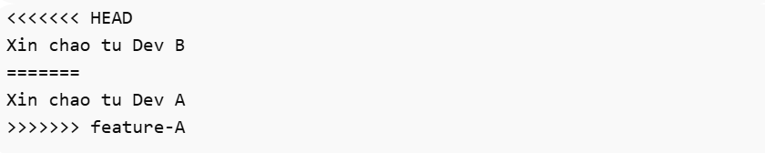
Phần 4: Giải quyết xung đột
B1: sửa lại file app.txt
B2: xóa các dấu
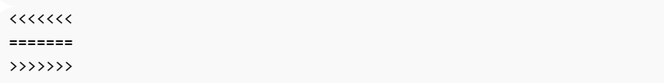
B3: commit
Phần 5: rebase
B1: quay lại nhánh chính
B2: tạo lại 2 nhánh mới
B3: sửa file
B4: commit
B5: quay lại main và tạo nhánh mới thứ 2
B6: sửa file
B7: commit
Phần 6: sử dụng rebase thay cho merge
Nếu xảy ra xung đột Git sẽ yêu cầu sửa rồi chạy
Sự khác biệt
Merge tạo nhánh rồi gộp lại
Rebase lịch sử thẳng
Phần 6: Mô phỏng Git Flow nhỏ
B1: tạo branch
Quay lại nhánh chính, tạo nhánh develop
B2: tạo nhánh feature-login
Từ nhánh develop tạo nhánh feature-login
B3: merge nhánh feature-login vào nhánh develop
Merge nhánh feature-login vào nhánh develop
B4: merge nhánh develop vào nhánh chính
- Ví dụ minh họa 2 máy tính khác nhau làm việc qua GitHub
Ta sẽ giả lập:
- 💻 Máy 1 = Dev A (công ty)
- 💻 Máy 2 = Dev B (ở nhà)
- 🌐 Remote = Repo trên GitHub
Bạn có thể làm thật trên 1 máy bằng cách mở 2 thư mục khác nhau.

🎯 PHẦN 0 — Chuẩn bị

Bước 1: Tạo repo trên GitHub
Tạo repo tên: git-team-practice
Không cần README.
Copy URL repo:

💻 PHẦN 1 — Máy 1 (Dev A)

Bước 1: Clone repo về

Bước 2: Tạo file đầu tiên
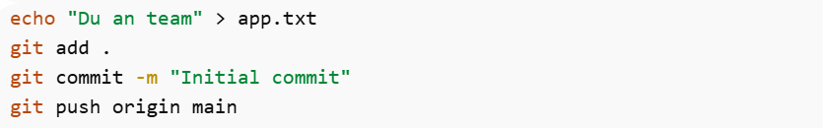
Giờ GitHub đã có commit đầu tiên.

💻 PHẦN 2 — Máy 2 (Dev B)
Giả lập bằng cách tạo thư mục khác:
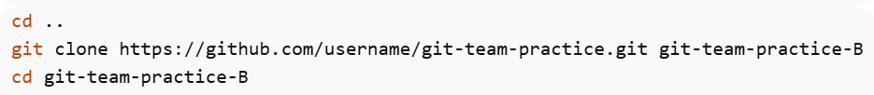
Bây giờ bạn có:
Đây chính là mô phỏng 2 máy thật.

🚀 PHẦN 3 — Dev A làm feature
(Quay lại thư mục máy 1)
Sửa file:
Commit và push:
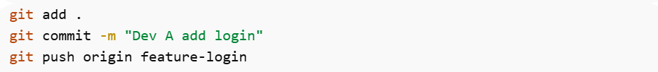

🚀 PHẦN 4 — Dev B làm song song
(Qua máy 2)
Sửa file:
Commit và push:
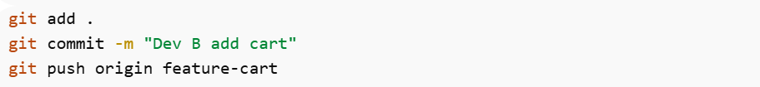

🔥 PHẦN 5 — Dev A merge vào main
(Máy 1)
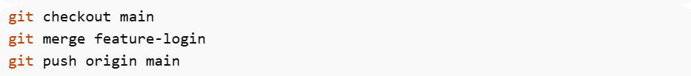

💥 PHẦN 6 — Dev B gặp conflict
(Máy 2)
Dev B muốn cập nhật main mới nhất:
Sau đó:
🔥 Nếu cả 2 cùng sửa cùng dòng → sẽ conflict.

🛠 PHẦN 7 — Giải quyết conflict
Mở app.txt, sửa thành:
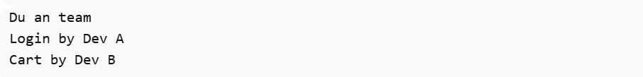
Sau đó:
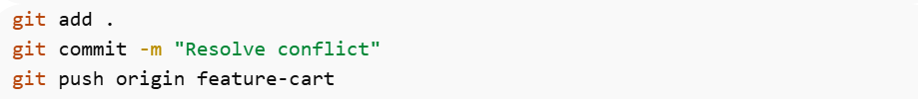

🎯 Đây chính là workflow công ty thật
- Clone project
- Mỗi người tạo branch riêng
- Push lên remote
- Merge về main
- Người còn lại pull và xử lý conflict

📌 Cách xem toàn bộ sơ đồ
Chạy:

